В крае создана Служба поддержки молодых специалистов системы здравоохранения

Каждый человек испытывает стресс при трудоустройстве. Людям свойственно переживать, справятся ли они, смогут ли наладить отношения с коллегами, как будет складываться взаимодействие с руководством. Мало кто может сразу включиться в работу и решить все новые задачи. На данном этапе каждому в разной степени нужна поддержка. Друга, наставника, коллеги или руководства.
Чтобы помочь тебе, молодому специалисту, при трудоустройстве пройти этап адаптации легко и быстро включиться в рабочий процесс, Министерством здравоохранения Алтайского края создана Служба сопровождения молодых специалистов.
Здесь ты можешь получить адресную поддержку по преодолению психологических трудностей, решению вопросов социально-бытового характера, а также помощь в дополнительном профессиональном обучении, построении траектории непрерывного медицинского образования, прохождении процедуры аккредитации и аттестации на квалификационную категорию.
Если у тебя есть вопросы, обращайся в Службу сопровождения молодых специалистов при Министерстве здравоохранения Алтайского края любым удобным способом:

Через телефон «Горячей линии»

89635285602

Через мессенджеры:

Телеграмм-канал «Молодые специалисты. Здравоохранение АК»  89635285602 | 
WhatsApp  89635285602 | 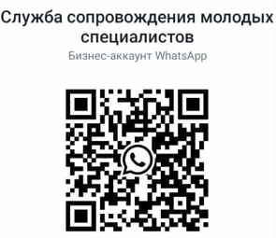
e-mail  specialist-help@bbmc.ru.  Через социальные сети: | 
Сообщество VK «Служба сопровождения молодых специалистов при Министерстве здравоохранения Алтайского края» | 
Информация о деятельности Службы сопровождения представлена на сайте Барнаульского базового медицинского колледжа в разделе «Служба сопровождения молодых специалистов при Министерстве здравоохранения Алтайского края» https://bbmc.ru/node/642 | 

